GEOGRAFIA
Klasa 7-8 07.05.2020

Temat – Energetyka Polski

- Energetyka – to dział przemysłu zajmujący się produkcją energii, dzięki której mamy prąd w domu, ciepłą wodę, światło.

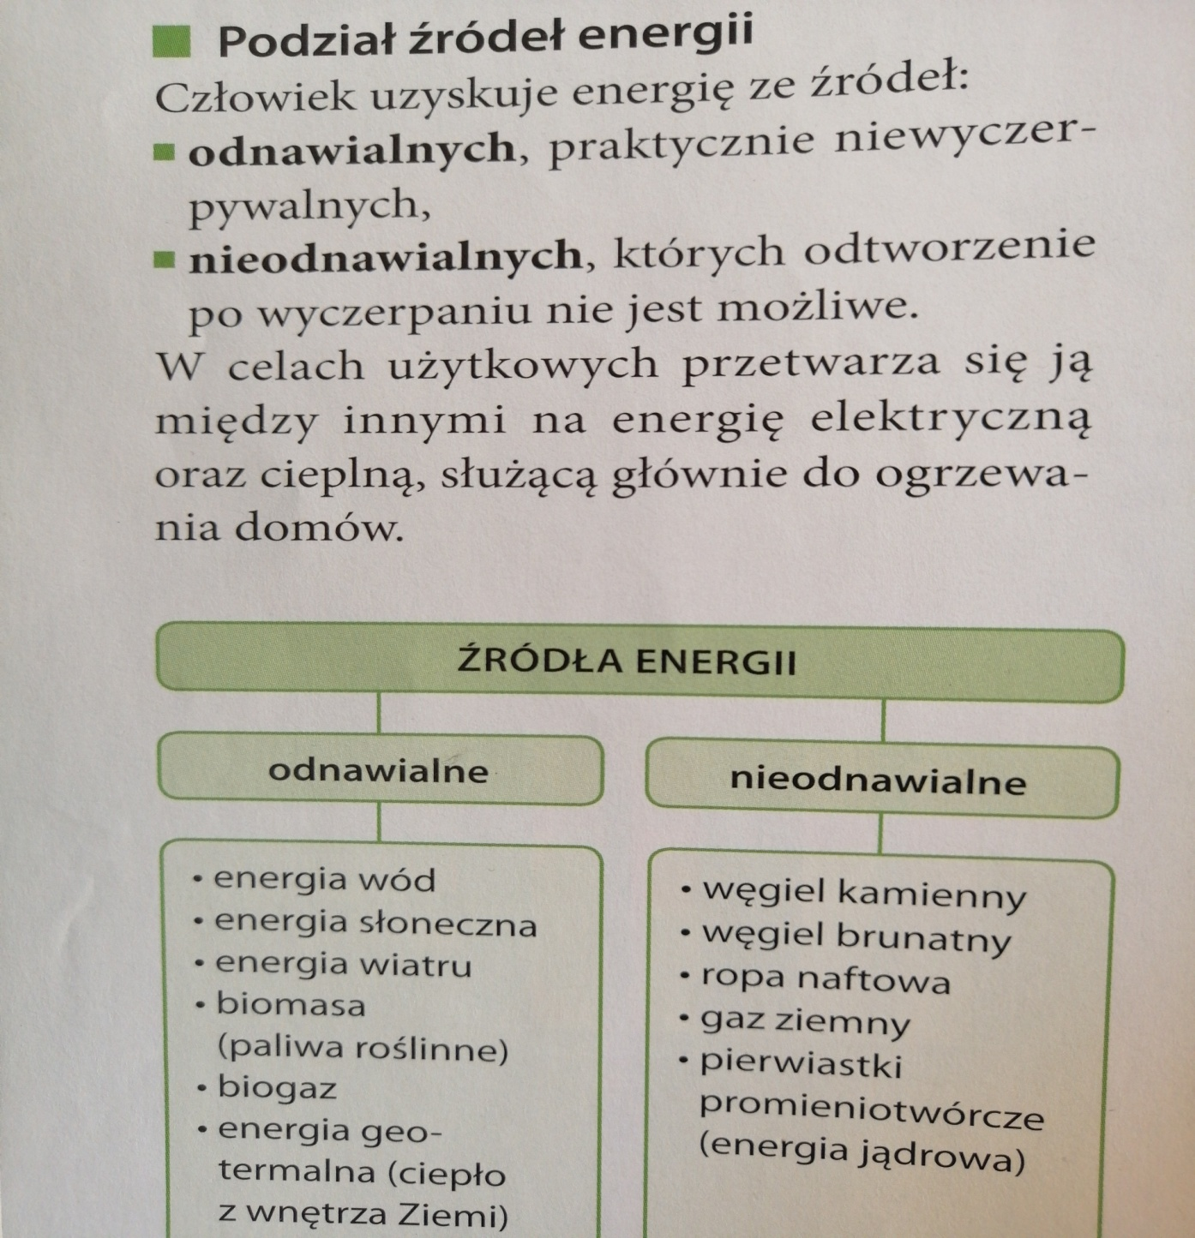

- Podział elektrowni:
a/ cieplne, opalane są węglem kamiennym, brunatnym, gazem ziemnym, olejem opałowym
b/ elektrownie wodne /hydroelektrownie/
c/ elektrownie wiatrowe
d/ elektrownie jądrowe /atomowe/ - w Polsce nie mamy takiej elektrowni

- Pozyskujemy także energię z promieniowania słonecznego /solary na dachach/, z wnętrza ziemi /energia geotermalna/ oraz biomasy /wióry, trociny, słoma/

